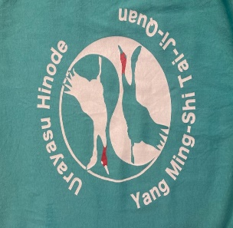


日の出太極拳サークル
楽しみながら無理なく全身を動かすことで、
心が整い、呼吸が整い、体が整っていきます。
健康寿命・転倒防止・ストレス解消などが期待でき、
どなたでも興味のある方の体験参加・見学自由にできます。
初心者に優しい『初心者コース』あります。
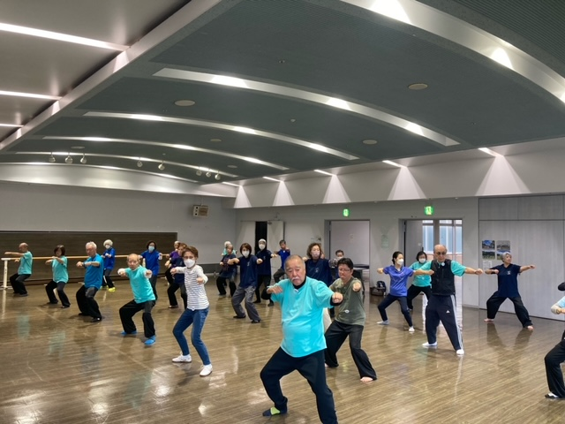
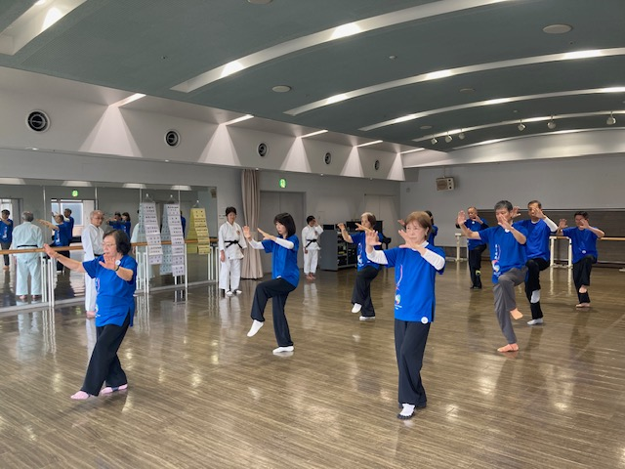
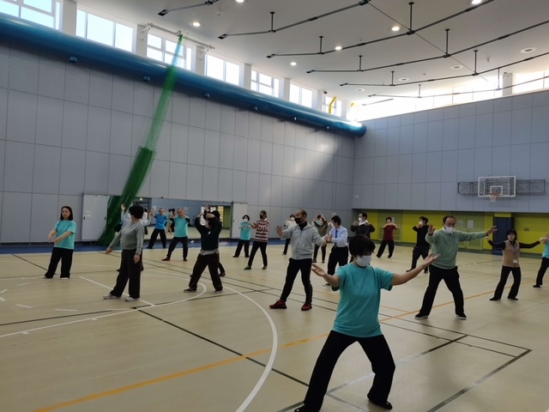
・ご不明な点は
📞090-2764-8467 ｼｮｳﾄﾒｰﾙ可
いちかわ迄
※練習日：毎土曜日（５週目は除く）
※場所：日の出公民館
※日時：AM10:00～AM12:00
（場所・時間は変更する場合あり）
※会費：月１，５００円
※入会金なし
何か運動をしたいけど、激しい運動や走るのはいやだ！
と、お考えの方 必見です‼
ゆっくり動き、体幹が付き、転ばない、良い呼吸をし、体に良い、太極拳を始めませんか‼

浦安市HPの公民館利用資格・利用登録・利用申請のﾍﾟｰｼﾞ内の下部に浦安市生涯学習情報提供システム（まなびネットＵＲＡＹＡＳＵ）に当サークルの活動報告掲載あります
会員募集中‼

